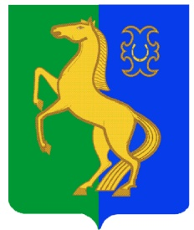
БАШКОРТОСТАН РЕСПУБЛИКАҺы РеспУБЛИка БАШКОРТОСТАН
ЙƏРМƏКƏЙ РАЙОНЫ Администрация сельского
МУНИЦИПАЛЬ РАЙОНЫНЫҢ РəтамаҠ Поселения Рятамакский сельсовет
ауыл советы ауыл муниципального района
билəмəҺе хакимиəте Ермекеевский район
452181, Рəтамаҡ а., Коммунистиҡ.ур.28 452181,с. Рятамак, ул. Коммунистическая,28
т. (34741) 2-66-37 т.(34741)2-66-37

ҠАРАР № 2 ПОСТАНОВЛЕНИЕ
«15» январь 2024 й. «15» января 2024 г.

Об утверждении схемы размещения мест (площадок) накопления твердых коммунальных отходов в сельском поселении Рятамакский сельсовет муниципального района Ермекеевский район Республики Башкортостан

В соответствии с пунктом 3 постановления Правительства Российской Федерации от 31 августа 2018 года №1039 «Об утверждении Правил обустройства мест (площадок) накопления твердых коммунальных отходов и ведения их реестра», администрация сельского поселения Рятамакский сельсовет постановляет:
1. Утвердить прилагаемый схему размещения мест (площадок) накопления твердых коммунальных отходов в сельском поселении Рятамакский сельсовет .
2. Настоящее постановление вступает в силу после его официального опубликования(обнародования).
3. Настоящее постановление разместить на официальном сайте сельского поселения Рятамакский сельсовет муниципального района Ермекеевский район Республики Башкортостан
4. Контроль за исполнением настоящего постановления оставляю за собой.

Глава сельского поселения
Рятамакский сельсовет Р.М.Хабибуллина

Схема размещения мест (площадок) накопления ТКО на территории с.Рятамак МР Ермекеевский район РБ
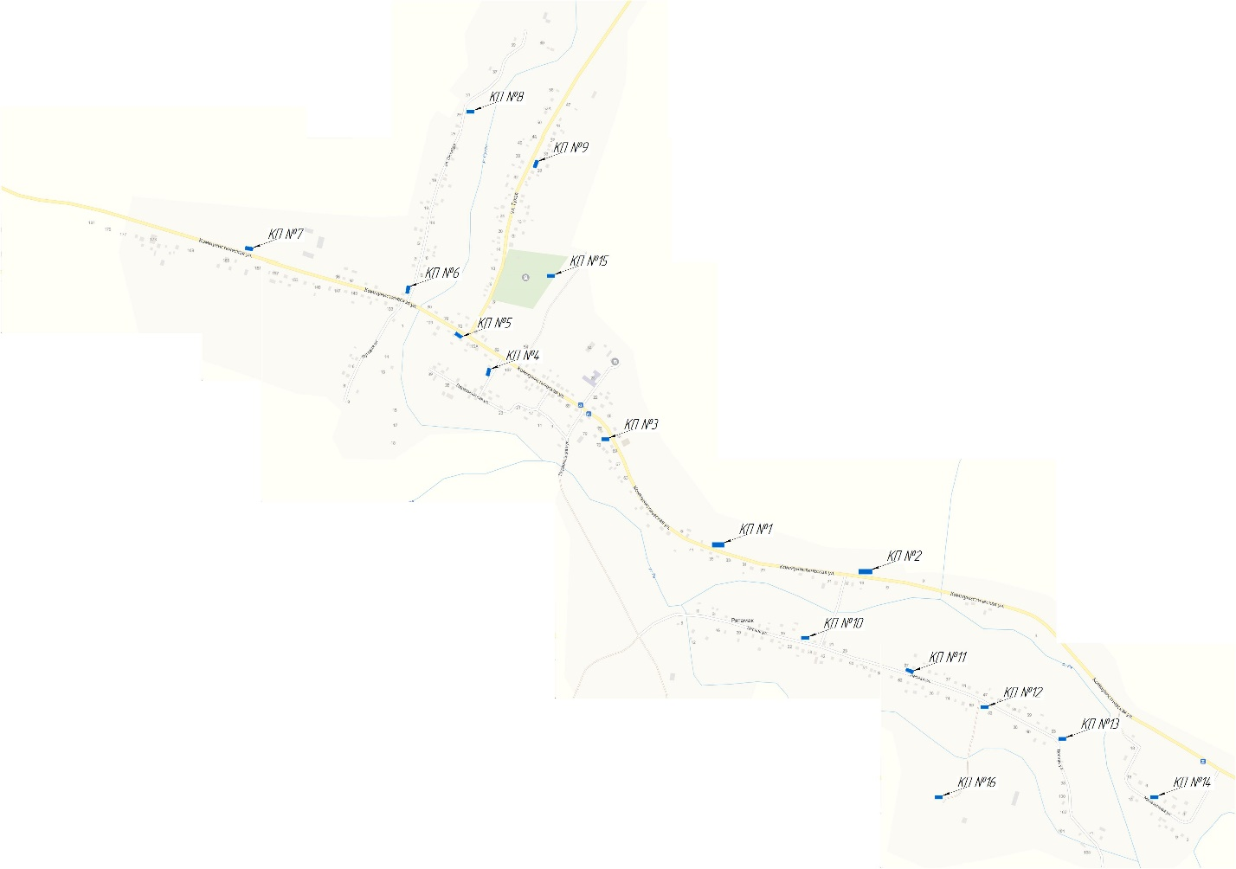
Контейнерная площадка №1 – с. Рятамак ул. Коммунистическая, 39
Контейнерная площадка №2 – с. Рятамак ул. Коммунистическая, 15
Контейнерная площадка №3 – с. Рятамак ул. Коммунистическая, 81
Контейнерная площадка №4 – с. Рятамак ул. Коммунистическая, 109
Контейнерная площадка №5 – с. Рятамак ул. Коммунистическая, 119
Контейнерная площадка №6 – с. Рятамак ул. Коммунистическая, 82
Контейнерная площадка №7 – с. Рятамак ул. Коммунистическая, 161
Контейнерная площадка №8 – с. Рятамак ул. Октября, 28
Контейнерная площадка №9 – с. Рятамак ул. Тукая, 28
Контейнерная площадка №10 – с. Рятамак ул. Лесная, 17
Контейнерная площадка №11 – с. Рятамак ул. Лесная, 27
Контейнерная площадка №12 – с. Рятамак ул. Лесная, 82
Контейнерная площадка №13 – с. Рятамак ул. Лесная, 94
Контейнерная площадка №14 – с. Рятамак ул. Мельничная, 7
Контейнерная площадка №15 – с. Рятамак ул. Тукая, кладбища №1
Контейнерная площадка №16 – с. Рятамак ул. Лесная, кладбища №2

